(c) [Radulf del Maresme](https://commons.wikimedia.org/w/index.php?title=User:Radulf_del_Maresme&action=edit&redlink=1)

Quarterly Problem

*- Green Edition -*

Plastic flessen

**→**

*De productie van plastic is de afgelopen 70 jaar sterk toegenomen. In 1950 produceerde de wereld slechts twee miljoen ton. Nu wordt er meer dan 450 miljoen ton geproduceerd.*

*Plastic heeft veel waarde toegevoegd aan ons leven: het is een goedkoop, veelzijdig en steriel materiaal dat wordt gebruikt in verschillende toepassingen, waaronder de bouw, huishoudelijke apparaten, medische instrumenten en voedselverpakkingen.*

*Wanneer plastic afval echter verkeerd wordt beheerd - niet wordt gerecycled, verbrand of op gesloten stortplaatsen wordt bewaard - wordt het een milieuvervuiler. Jaarlijks komt er een tot twee miljoen ton plastic in onze oceanen terecht, wat schadelijk is voor wilde dieren en ecosystemen. We gebruiken veel plastic flessen.*

**Kun je nagaan hoeveel plastic flessen je gezin in een week gebruikt en ze verzamelen? Hoe kan dit verminderd worden?**

Kunststoffen worden in allerlei producten gebruikt en hebben andere materialen zoals hout, metaal en glas verdrongen. Een van de belangrijkste toepassingen van plastic is plastic verpakking. De productie van kunststof bestaat uit vier basisstappen: het verkrijgen van grondstoffen, het synthetiseren van een basispolymeer, het samenstellen van het polymeer tot een bruikbare fractie en tot slot het vormen van het kunststof.

Producten gemaakt van plastic worden meestal aangeduid met een driehoek met een nummer dat aangeeft van welk type plastic het product gemaakt is. PET plastic is het meest gebruikte type in flessen.

**Vertaald met www.DeepL.com/Translator (gratis versie)**

**Brainstorm-Box**

Kun je nadenken waarom we plastic flessen gebruiken en een lijst maken met voor- en nadelen van het gebruik van plastic in plaats van glas bij de productie van flessen? Kunnen we misschien zonder plastic bij de productie van flessen, en waarom?

?

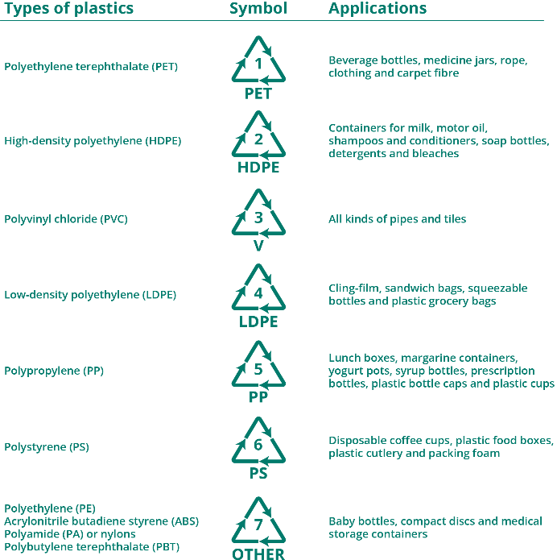

Welk voorstel is het duurzaamst?

Probeer zo helder mogelijk uiteen te zetten. Wees helder over je zoektocht en de stappen  
 die je gemaakt hebt.

© Ellen Andersson/International Centre for STEM Education (ICSE), 2024 CC-BY-NC-SA 4.0 License granted

Picture Sources: https://www.eea.europa.eu/media/

https://commons.wikimedia.org.